ДОМАШНЕЕ ЗАДАНИЕ « МЕНЕДЖМЕНТ» ДЛЯ ЭБ 80 от 23.04.2020
Практическая работа на тему: Анализ организационной структуры предприятия.

Анализ организационной структуры включает в себя следующие этапы: -Представление оргструктуры предприятия;

-Оценка структуры управления и уровней управления в организации; -Определение задач подразделений предприятия, которые представляются в виде упорядоченной совокупности;

-Оценка распределения административных задач.
Давайте познакомимся с типами организационных структур поближе. Существует несколько классификаций, и мы рассмотрим самую популярную и одновременно самую полную из них.

Линейная
Линейная структура – самая простая из всех существующих разновидностей структур управления предприятием. Во главе стоит директор, затем руководители отделов, затем – простые работники. Т.е. все в организации связаны вертикально. Обычно такие оргструктуры можно встретить в небольших организациях, в которых не выделяют так называемые функциональные подразделения.
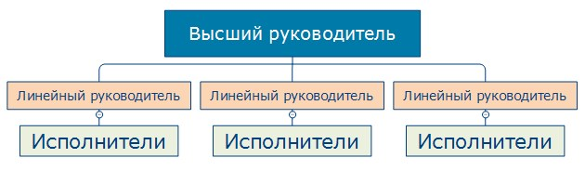
Этот тип отличается простотой, а задания в организации, как правило, выполняются быстро и профессионально. Если по какой-то причине задача не выполнена, то руководитель всегда знает, что спросить о выполнении задачи нужно у начальника отдела, а начальник отдела, в свою очередь, знает у кого в отделе интересоваться о ходе выполнения работ.
Недостатком можно назвать повышенные требования к руководящему персоналу, а также нагрузку, которая ложится на их плечи. Такой тип управления применим только к малому бизнесу, иначе руководители не смогут работать эффективно.

Линейно-штабная
Если небольшая фирма, которая использовала линейную структуру управления развивается, то и ее оргструктура меняется и превращается в линейно-штабную. Вертикальные связи остаются на месте, однако, у руководителя появляется так называемый «штаб» — группа людей, выполняющая роль советников.
Штаб не имеет полномочий отдавать распоряжений исполнителям, однако, он оказывает сильное влияние на руководителя. На основании решений штаба формируются и управленческие решения.
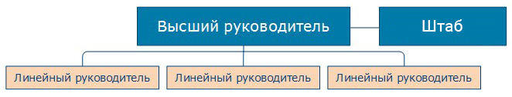

Функциональная
Когда нагрузка на сотрудников повышается, а организация продолжает расти дальше, то оргструктура переходит из линейно-штабной в функциональную, что означает распределение работ не по отделам, а по выполняемым функциям. Если раньше все было просто, то теперь руководители могут смело именовать себя директорами по финансам, маркетингу и производству.
Именно при функциональной структуре можно видеть деление организации на отдельные части, у каждой из которых есть свои функции и задачи. Стабильная внешняя среда – это обязательный элемент поддержки развития компании, которая выбрала для себя функциональную структуру.
Готовые бизнес-планы для разных направлений малого бизнеса можно скачать ЗДЕСЬ >>>
У таких компаний есть один серьёзный недостаток: функции руководящего персонала очень сильно размыты. Если в линейной организационной структуре все четко (иногда даже слишком), то при функциональной оргструктуре все немного размыто.
Например, при возникновении проблем с продажами, директор не имеет никакого понятия кого именно винить. Таким образом, функции руководящих лиц иногда пересекаются и при возникновении проблемы сложно установить по чьей вине она произошла.
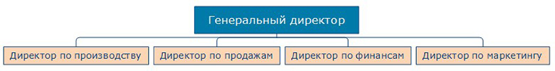
Преимуществами является то, что компания можем быть многопрофильной и отлично с этим справляться. Более того, за счет функционального разделения фирма может иметь несколько целей.

Линейно-функциональная
Такая организационная структура применима только к большим организациям. Так, она сочетает в себе преимущества обеих оргструктур, однако, имеет меньше недостатков.
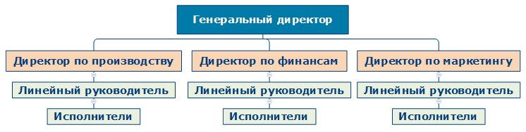
При данном типе управления, все основные связи линейны, а дополнительные – функциональны.

Дивизиональная
Как и предыдущая, подходит только для крупных компаний. Функции в организации распределяются не по зонам ответственности подчиненных, а по видам продукта, либо по региональной принадлежности дивизиона.
В дивизионе же присутствуют свои подразделения и сам по себе дивизион напоминает линейную или линейно-функциональную организационную структуру. Например, в дивизионе может быть отдел по снабжению, по маркетингу, а также отдел производства.
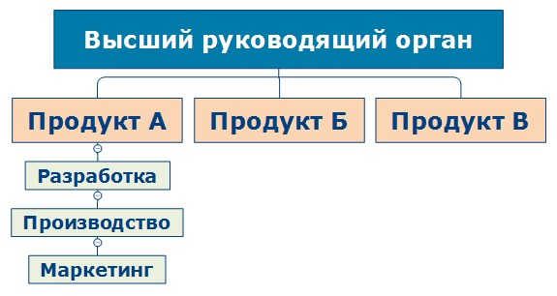
Недостатком такой организационной структуры предприятия является сложность связей между отделами, а также высокие расходы на содержание управленцев.

Матричная
Применима к тем предприятиям, которые работают на рынке, где продукция должна постоянно совершенствоваться и обновляться. Для этого в компании создаются рабочие группы, которые еще называют матричными. Из этого следует, что в компании возникает и двойное подчинение, а также постоянная коллаборация работников из разных подразделений.
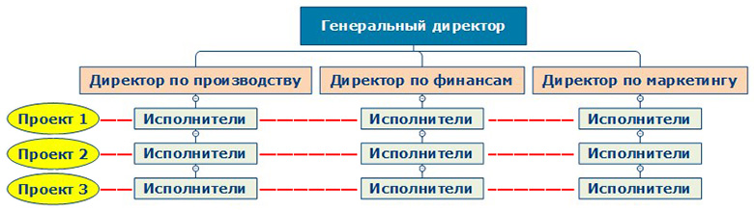
Преимуществом такой организационной структуры предприятия является простота внедрения новинок в производство, а также гибкость компании к внешней среде. Недостатком является двойное подчинение, из-за которого в рабочих группах часто возникают конфликты.

